Обязательные настройки карточки товара для успешной работы маркетинговых процессов:

1. Для всех товаров, которые не предназначены для продажи (товары или карты, которые выдаются на ПОС в качестве дополнительной выгоды для клиента)
   1. Настройки карточки товара в разделе POS:

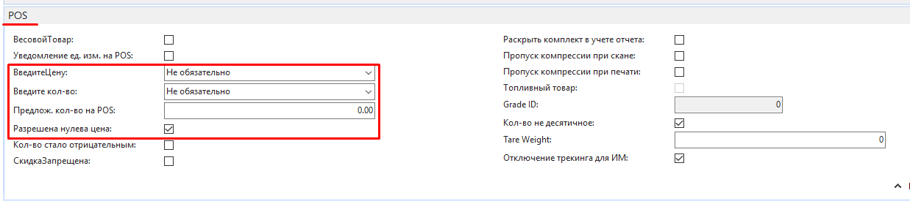

* 1. В таблице Item Status (10001403) настроить статус товара Block Marketing Sales:

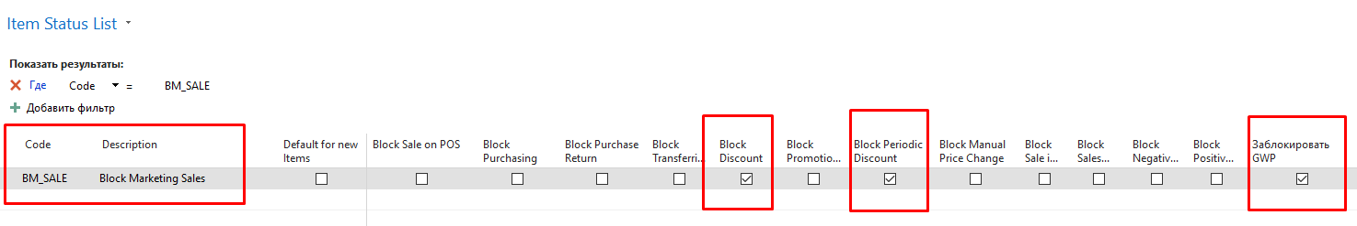

1. Для товаров, которые относятся к продаваемым или акционным картам, необходимо настроить трассировку товара.
   1. Если карта имеет уникальный штрихкод для каждой карты (пластик) необходимо указать код трассировки товара GCSERIAL (трассировка по серийному номеру)

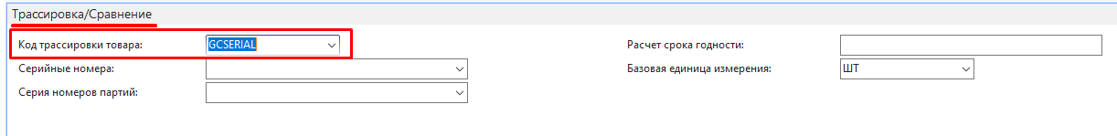

* 1. Если карта имеет единый штрихкод для каждой карты (пластик) необходимо указать код трассировки товара GCLOTNEW (трассировка по номеру партии)

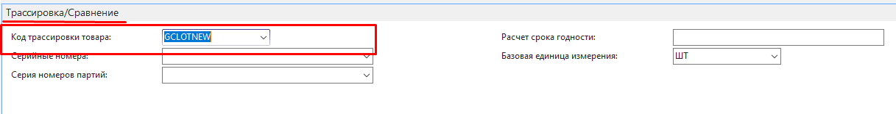

2.3 Для любого вида карты необходимо установить признак «Отключение трекинга для ИМ = ДА»

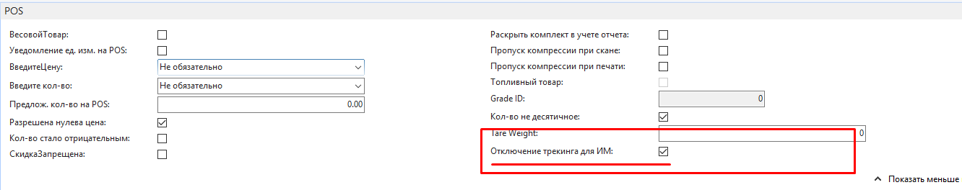

1. Для товара, который предназначен для автоматического добавления в заказ в качестве дополнительной выгоды при выполнении условия покупки (корзина ИМ Brocard.ua), необходимо указать Код назначения товара = PROMOTION и код типа товара = GIFTS

